Učiteljica edukacijska rehabilitatorica Patricia Franolić i učiteljica matematike i fizike Dubravka Despoja osmislile su i provele istraživanje iz područja odgoja i obrazovanja na školskoj razini. Cilj istraživanja bio je ispitati znanje i stavove o najčešćim teškoćama u razvoju. Kako bi se ostvario cilj, proveli su se upitnici među roditeljima učenika petih razreda na roditeljskim sastancima tijekom ožujka 2022., a učenici su slične upitnike popunili na satovima razrednika krajem svibnja 2022. Sudjelovanje u istraživanju bilo je dobrovoljno i anonimno. Učenici i njihovi roditelji procjenjivali su svoje poznavanje najčešćih teškoća u razvoju te svoje stavove o učenicima s teškoćama. I učenici i roditelji upoznati su s najčešćim teškoćama u razvoju. Znanje roditelja je svakako veće, ali i učenici su pokazali zavidno znanje i interes o navedenoj temi. Većina učenika i roditelja je izrazila stav da učenicima treba pristupiti empatično te da dodatni rad s učenicima s teškoćama u razvoju doprinosi postizanju njihovog punog potencijala. Većina učenika i roditelja iskazali su stav da se niti slažu niti ne slažu s izjavom da učenik s teškoćama u razvoju uvijek ima teškoća i u ponašanju. Kako je navedena tema zainteresirala učenike i njihove roditelje, učiteljice koje su provele istraživanje su odlučile o navedenoj temi educirati učenike na satovima razrednika, a roditelje na roditeljskim sastancima.
Roditelji:
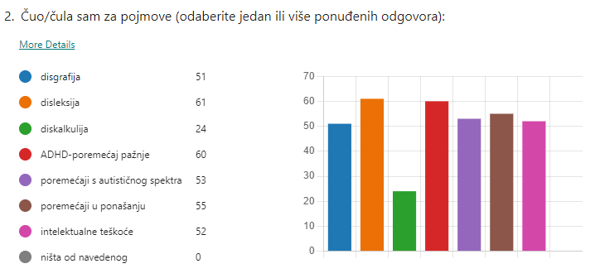
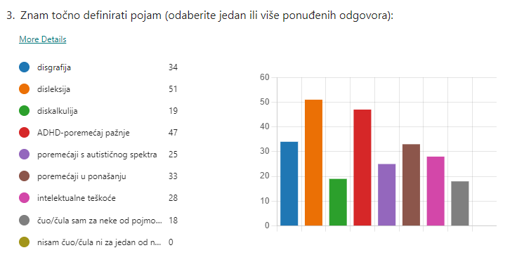
Učenici:
